Scenariusz z zakresu logopedii
TEMAT : Nauka powtarzania, rozpoznawania i odczytywania samogłosek.
Prowadzący: Nauczyciele wychowania przedszkolnego w SPP w Wolanowie.
CELE OGÓLNE:
- Kształcenie mowy komunikatywnej,
- doskonalenie zdolności opowiadania, opisywania
CELE SZCZEGÓŁOWE:
- Stymulowanie rozwoju pamięci
- Rozwijanie zdolności koncentracji uwagi
- Stymulowanie zdolności koncentracji uwagi na słuchaniu
- Usprawnianie narządów artykulacyjnych
METODY:
- podające: rozmowa, objaśnienia, opis
- eksponujące: pokaz, obserwacja
- problemowe: zadań stawianych do wykonania
- praktyczne: samodzielnych doświadczeń
FORMY: indywidualna
PRZEBIEG AKTYWNOŚCI:
1. Czytanie globalne -ćwiczenie systemu syntaktycznego
Dokładanie etykiety do obrazka i obrazka do etykiety
Kolorowe obrazki: lalka, miś, auto, pajac, piłka, klocki.
Rodzic pokazuje obrazki kolejno i zadaje pytanie: co to? Dziecko nazywa i dopasowuje etykietę do obrazka .
2. Co tu nie pasuje?- ćwiczenie systemu syntaktycznego
a) Obrazki: miś- miś- auto
Pytanie: co tu nie pasuje?
Odpowiedź: auto
Pytanie: dlaczego auto nie pasuje?
Odpowiedź: bo tu są misie

3. Składanie obrazka pociętego na części - ćwiczenie analizy i syntezy
Pocięte obrazki piłki, lalki, misi, konia, auta. Układanie obrazka w całość. Za każdym razem pytamy np. co to? (piłka), jak robi piłka? (hop-hop), jaki kolor ma piłka?
4. Powtarzanie, rozpoznawanie i odczytywanie samogłosek.
a) Rodzic pokazuje litery a dziecko nazywa je: A, U, I.
Rodzic wydaje polecenia: daj a, daj u, daj i
b) Rodzic pokazuję O, E, Y, dziecko nazywa je. Rodzic wydaje polecenia: daj o, daj e, daj y.
5. Ćwiczenie sekwencji wzrokowych, układanie od strony lewej do prawej, rozpoznawanie i nazywanie – dziecko układa podany układ samogłosek zachowując kierunek czytania (od lewej do prawej).
7. Słuchanie historyjki ćwiczenie analizy i syntezy, ćwiczenie operacji myślowych, ćwiczenia myślenia przyczynowo-skutkowego. Ułożenie jej w odpowiedniej kolejności.
OLEK WRZUCA LIST DO SKRZYNKI
OLEK PISZE LIST DO DZIADKA
LISTONOSZ PRZYNIÓSŁ LIST DZIADKOWI.
Rodzic zadaje pytania: jak ma na imię chłopiec? Co robi Olek? Do kogo pisze list? Gdzie Olek wrzuca list? Kto przyniósł list dziadkowi?

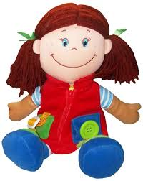

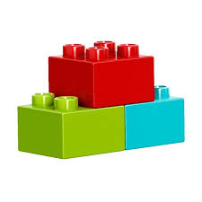

A

O

E

U

I

Y

